شعبة الديدان المسطحة Platy helminthes
مميزاتها :
1- يكون الرأس متميزا نوعا ما وقد يحمل اعضاء حس لتلقي الحوافز الضوئية والكيميائية ومضغوطة من الناحية الظهرية والبطنية .
2- تناظرها جانبي bilateral symmetry .
3- لا توجد فيها جهاز تنفسي ودوران .
4- الابراز يتم بواسطة الخلايا اللهبية flame cells .
5- وهي دودة خنثية لديها الأعضاء التناسلية الأنثوية والذكرية (الذكر والأنثى في حيوان واحد).

الديدان المسطحة Phylum = Platy helminthus
المعكرات Class = Turbellaria
ثلاثية الفروع Order = Tricladida
بلاناريا Genus = Planaria

تعيش حرة في المياه العذبة , جسمها مستطيل يشبة الورقة النباتية , يوجد في مقدمتها فصان يسميان بالاذينان auricle وضيفتهما الاحساس . يقع الفم في الجهه البطنية قرب منتصف الجسم ويؤدي الى البلعوم ثم الامعاء المتفرعه الى ثلاث فروع وكل منها متفرعه الى فروع ادق .
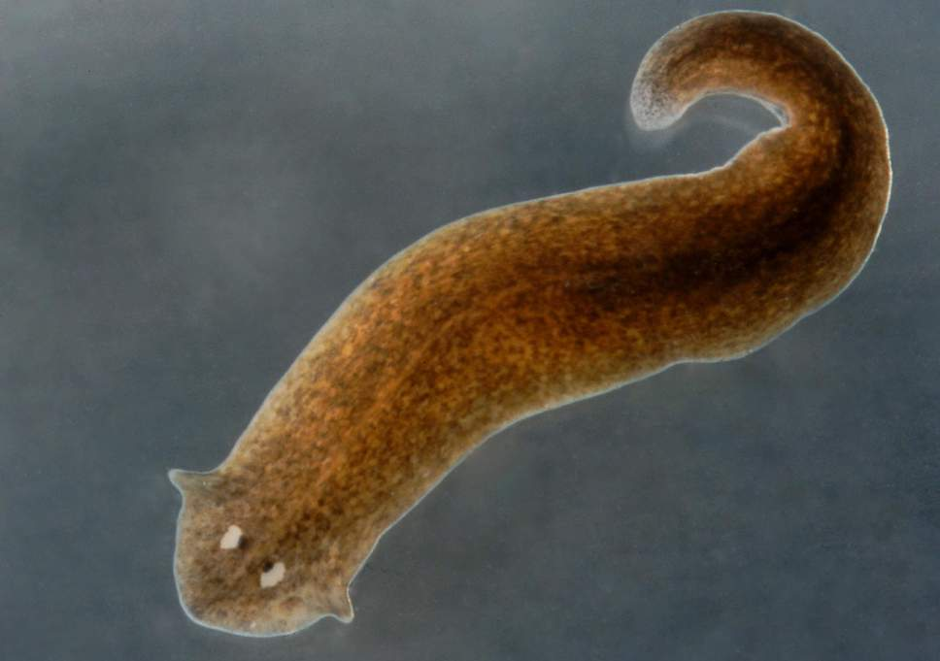
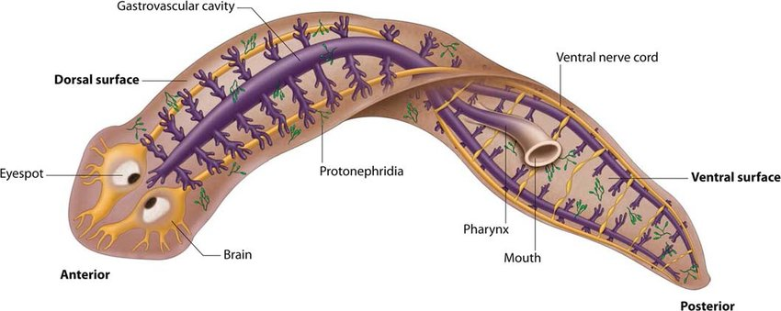

الديدان المسطحة Phylum = Platyhelminthus
المثقوبات Class = Trematoda
ثنائية Order = Digenea
دودة الكبد Genus =Fasciola hepatica

وتسمى متورقة الكبد او حلزون كبد الاغنام , جسم الدودة يشبة الورقة النباتية بيضوية الشكل مائل للاستطاله طولها (25-35) ملم . مقدمة الجسم تمتد بشكل بروز يدعى المخروط الفمي oral groove . تحاط فتحة الفم بالمحجم الفمي oral sucker الى الاسفل منه يوجد المحجم البطني ventral sucker .والامعاء متفرعه الى فرعين رئيسيين وتتفرع الى تفرعات ادق تنتهي بنهاية مغلقه . الدودة خنثية .
الجهاز الانثوي يتكون من مبيض واحد متفرع جانبيا , والغدد المحية حويصلية الشكل تقع على جانبي الجسم, وقناة الرحم تفتح في الفتحة التناسلية المشتركة الواقعه امام المحجم البطني .
الجهاز الذكري يتكون من زوج من الخصى شديدة التفرع تقع في النصف الخلفي للجسم وتمتد من كل خصية قناة صادرة تكون الوعاء الناقل يفتح بالفتحة التناسلية المشتركة .
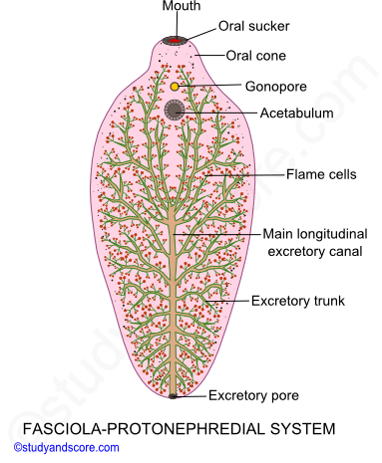
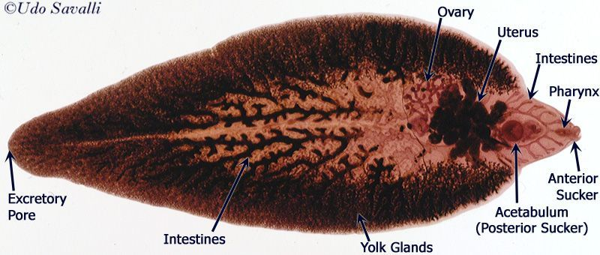

الديدان المسطحة Phylum = Platyhelminthus
المثقوبات Class = Trematoda
ثنائية Order = Digenea
دودة الامعاء Genus =Fosciolopsis

تسمى دوده الامعاء العملاقه , طولها يصل الى 70 ملم . تشبة من ناحية التركيب دودة كبد الاغنام غير ان الامعاء غير متفرعه .

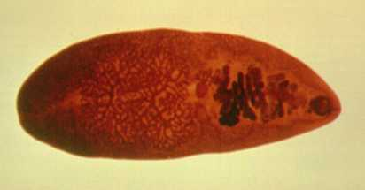
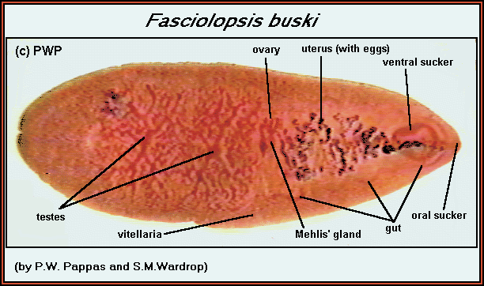

الديدان المسطحة Phylum = Platyhelminthus
المثقوبات Class = Trematoda
ثنائية Order = Digenea
الشقيات Genus =Schistosoma

ديدان وحيدة الجنس أي(تتكون من ذكور واناث) وفى عملية التكاثر يحتضن الذكر الانثى مكونا ما يدعى قناة احتضان.ولكن هذا يسمى البلهارسيا تعيش بشكل ازواج (ذكر وانثى ) في اوردة المثانه او المستقيم , يصاب الانسان بثلاث انواع من جنس المشتقات :
- شقية مانسونية Schistosoma Mansoni
- شقية مثانية Schistosoma hoematobium
- شقية يابانية Japonicum Schistosoma
الديدان البالغه طولها (6-25)ملم والانثى اطول من الذكر . يمكن ان نميز بين اناث ديدان الانواع الثلاث وذلك بالاعتماد على موقع المبيض وطول القناة الرحمية وشكل البيوض حيث يقع مبيض انثى المانسونية في القسم الامامي للجسم ويكون قليل البيوض .

